Collège des Dominicaines de notre Dame de la Délivrande – Araya-
Classe : CM2 Mars 2020 – 4ème semaine
Nom : ________________________

CORRECTION
Leçon 46 :Multiplier un nombre décimal par un entier
-Visionner attentivement la vidéo suivante :
https://www.youtube.com/watch?v=qkDy6lguF80
-Applications directes : Effectuer les exercices du fichier page 92-93 les numéros : 1-2-3-4-5-6-7 + je revise +
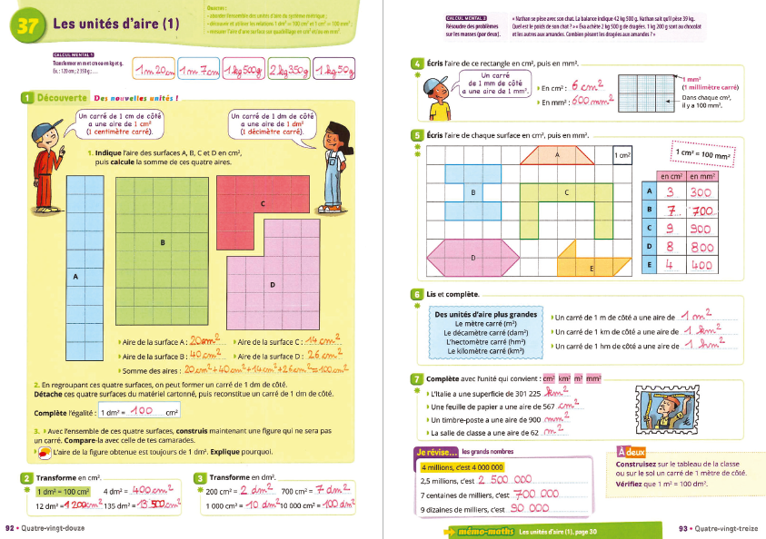

Exercice 1 : En prenant comme unité le cm² ;calcule l’aire des figures suivantes :
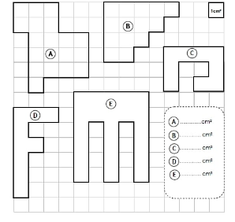
A= 19 cm² ; B= 14 cm² ; C= 9 cm² ; D= 9 cm²; E= 22 cm²
Exercice 2 : Convertis dans l'unité demandée :
- 48,52 cm² = 0,004852 m².
- 32,05 km² = 320500dam²
- 845,2 dam² = 8452000 dm²
- 23,1 m² = 0,231dam²

